***Geriatria e Leadership necessari per il rinnovamento dei servizi sanitari e socio-sanitari***

anche se la collaborazione definiamola partnership costituisce una caratteristica fondamentale e necessaria della medicina geriatrica, il successo della Geriatria è sicuramente dipendente dalle attività e dalle iniziative legate alla sua leadership (posizione di preminenza) che al momento sembra inadeguata alla realtà italiana ricca di anziani e grandi vecchi, spesso disabili e non autosufficienti. Esiste una discrepanza eccessiva fra qualità della ricerca geriatrica e gerontologica, capacità dei medici geriatri a definire i bisogni e le performances fisiche e mentali delle persone più adulte in rapporto alle cure e alla assistenza , e l' organizzazione reale della sanità e dei servizi dedicati alla cura ed assistenza della popolazione anziana. In un momento di profondi cambiamenti epidemiologici, demografici, sociali, culturali ed economici, la sostenibilità̀ di un sistema sanitario equo e universale è basata sulla capacità dei Medici e dei professionisti sanitari non solo di partecipare direttamente alla gestione del sistema, ma soprattutto di sviluppare una visione del futuro, di pianificare l'adattamento del sistema rispetto alle variazioni del contesto sociale, dei bisogni degli utenti, che richiedono continui adattamenti e perfezionamenti dei servizi e degli skills.

La leadership in medicina è un insieme di processi che crea le organizzazioni dalle fondamenta o che le adatta al sopraggiungere di importanti cambiamenti esterni. La leadership disegna i confini del futuro, allinea le persone a una visione comune e orienta gli sforzi alla realizzazione dei progetti nonostante gli ostacoli sempre esistenti. La vera essenza della leadership: la visione, la creazione di una cultura di valori condivisi, la pianificazione di una strategia e la sua attuazione, l'empowerment di chi che opera nel settore che devono essere competenti e capaci di verificare i risultati ottenuti.. La capacità di percepire i limiti della propria cultura e continuare a svilupparla adattandosi ai cambiamenti è l’ essenza della leadership.

Il sistema complesso delle cure richiede figure di qualificata leadership anche nella medicina accademica: la Medicina Interna dominante non ha proposto innovazioni rilevanti anche a livello di didattica e di ricerca per affrontare e risolvere i problemi emergenti derivanti dai mutamenti demografici ed epidemiologici persistentemente sottovalutati. Da più parti si sente la necessità di iniziative forti e qualificate (leadership) a contenuto Geriatrico nei vari setting delle cure e dell’ assistenza

La **medicina traslazionale** ( MT) è una branca interdisciplinare in biomedicina supportata da tre colonne "benchside, bedside and community" ossia dal laboratorio, al letto del paziente, al dialogo con la comunità.  L'obiettivo della medicina traslazionale è di combinare discipline, risorse, competenze e tecniche per promuovere miglioramenti nella prevenzione, nella diagnosi e nelle terapie. Dunque la MT è una disciplina interdisciplinare, il cui obiettivo è di integrare studi ed esperienze di varia natura in modo da offrire soluzioni in grado di migliorare [prognosi](https://it.wikipedia.org/wiki/Prognosi), [prevenzione](https://it.wikipedia.org/wiki/Prevenzione_(medicina)), [screening](https://it.wikipedia.org/wiki/Screening) e [terapie](https://it.wikipedia.org/wiki/Terapia) del paziente, e in generale le politiche della salute; particolare rilevanza ha la MT in Geriatria: la VMD – valutazione multidimensionale geriatrica - per esempio benchè utile per raggiungere buoni risultati in medicina geriatrica, è raramente utilizzata anche come argomento formativo e di aggiornamento; anche la fragilità dell’ anziano non è ricordata nei referti di pazienti anziani , ma continua ad essere oggetto di eccessivi incontri scientifici, senza risultati pratici; si pensi che il delirium è ancora raramente ricordato nelle diagnosi di dimissione ospedaliere benchè ricco di significati clinici e di indicazione prognostiche.

 Nella salute pubblica la medicina traslazionale ha l’ obiettivo di assicurare che strategie comprovate per il trattamento e la prevenzione di malattie siano diffusamente note e implementate dalla comunità. Una descrizione della medicina traslazionale introdotta dall'Institute of Medicine's Clinical Research Roundtable, segnala due aree in bisogno di miglioramento: il primo (T1) fa sì che i risultati della ricerca non vengano sperimentati in ambiente clinico, il secondo (T2) impedisce alle cure approvate di diventare pratica standard. Si puà affermare che gran parte dei risultati ottenuti dalla Geriatria non hanno applicazione pratica: si pensi anche al concetto qualificante della continuità curativo-assistenziale : è stata qualunquizzato nel medico H24 o servizio di continuità assistenziale che copre tutta la giornata.

La leadership in medicina è un insieme di processi che crea le organizzazioni dalle fondamenta o che le adatta al sopraggiungere di importanti cambiamenti esterni. La leadership disegna i confini del futuro, allinea le persone a una visione comune e orienta gli sforzi alla realizzazione del progetto nonostante gli ostacoli.Cinque temi comuni catturano la vera essenza della leadership: la visione, la creazione di una cultura di valori condivisi, la pianificazione di una strategia e la sua attuazione, l'empowerment delle persone, l'influenza, la capacità di motivazione ed ispirazione. La capacità di percepire i limiti della propria cultura e continuare a svilupparla adattandosi è l'essenza e sfida ultima della leadership.

 Il Servizio Sanitario Nazionale sta affrontando da diversi anni dei trend evidenti , quali l’invecchiamento della popolazione, la stabilizzazione delle risorse a disposizione a fronte di una domanda in crescita e il bisogno di territorializzazione delle cure da fornire con equità. I Servizi Sanitari Regionali sono in vivo fermento e riorganizzazione: la Regione Lombardia sta attraversando un periodo di evoluzione, caratterizzata da importanti cambiamenti, che la vedono soggetta a una crescente complessità ambientale (a seguito di modifiche normative, incremento dei soggetti di offerta, modifica dei rapporti con i soggetti privati e le unità di offerta privata, etc…) e organizzativa (numerosità degli elementi da gestire, a partire dai servizi da erogare, pluralità delle funzioni aziendali, forte interdipendenza fra le attività che devono essere gestite e i servizi da erogare)....... leadership in questo caso è assai complessa..!! Si deve tener conto che l’ Italia è al quindicesimo posto nella graduatoria che valuta la disponibilità di servizi per anziani sul territorio delle tante nazioni. Non si deve dimenticare che in Italia circa il 40% della spesa sanitaria è destinata alla cura degli anziani; spese enormi sono poi destinate agli anziani non autosufficienti a domicilio e nelle strutture; si parla poco e in modo incompleto della long-term care che assorbe il 2% circa del PIL italiano - <https://www.fondoasim.it/long-term-care/>; questa spesa è destinata ad aumentare nei prossimi decenni.

Ci sono responsabilità in questo risultato negativo : i Geriatri e le società scientifiche preposte per troppo tempo e con grande intensità hanno fatto riferimento all’ ospedale ..la cultura e i comportamenti conseguenti sono stati ospedalocentrici anche per quanto riguarda la formazione e la competenza dei futuri medici che avranno in carico almeno 300.000 anziani ospiti di strutture di varia tipologia ed un numero elevatissimo di anziani malati che vivono a domicilio la loro condizione; i servizi sanitari ufficiali sono carenti soprattutto nelle regioni del sud italia, ma questa sembra una situazione normale da assimilare.

La Geriatri ha i requisiti per svolgere un ruolo di leadership nel rinnovamento del servizio sanitario gravato dal crescente peso curativo-assistenziale delle malattie croniche degli anziani sempre più vecchi e sempre più disabili; ma la realtà è ben diversa; per esempio non è stata consultata nella redazione del piano nazionale della cronicità del Ministero -http://www.salute.gov.it/imgs/C_17_pubblicazioni_2584_allegato.pdf . Inoltre in questi anni si assistito al non adeguamento del numero di geriatri alla realtà demografica; il Geriatra benchè soddisfatta di quello che fa, non ha saputo proporsi in modo innovativo nei servizi per gli anziani dove a volte opera; non ha saputo indicare soluzioni irrinunciabili: per esempio la valutazione multidimensionale geriatrica (VMD) è lo strumento fondamentale della Geriatria e del medico geriatra, ma pochi medici conoscono le sue caratteristiche e non la utilizzano proprio nei setting curativo assistenziali dove sono i pazienti anziani. Inoltre il Geriatra non è stato in grado di definire chiaramente gli ambiti nei quali deve essere presente perchè più competente; si è rifugiato troppo nelle collaborazioni o partnership. L’ equipollenza con altre specialità mediche ha creato ambiguità e insuccessi evidenti anche a livello accademico. Benchè il Geriatra conosca la complessità delle situazioni cliniche e le implicazioni riabilitative e assistenziali, la sua tecnologia o VMD non è prevista nei LEA (livelli essenziali di assistenza) ;anche la consulenza geriatrica per i malati anziani non è riconosciuta dal servizio sanitario nazionale; forse una sua misteriosa Commissione non l’ ha ritenuta utile agli anziani.Ancora: nelle strutture per anziani non è obbligatoria la presenza del Geriatra : la conseguenza è il “fai da te” prevalente nelle procedure all’ interno delle strutture che annoverano almeno 250000 letti per gli anziani ospiti e di cui non si conosce la qualità delle cure, la qualità della vita degli ospiti e i risultati ottenuti.

I Medici non apprezzano la Geriatria anche se confusamente ne applicano alcuni principi e ne utilizzano alcuni termini tecnici; ciò determina la scarsa esposizione dei laureandi alla G&G durante lo svolgimento del corso di laurea; nel corso di fisiologia non si parla per esempio della fisiologia dell'invecchiamento, argomento fondamentale per comprendere la genesi delle malattie croniche <https://www.pogoe.org/sites/default/files/gsr/2_Normal_Physiology_of_Aging.pdf> ; anche la richiesta di Geriatri da parte del territorio è modesta, sfumata quasi complementare, accidentale anche se a parole si vuole potenziare il settore extraospedaliero del servizio sanitario nazionale.

Il Medico e il Geriatra non dovrebbero dimenticare il problema dell’ invecchiamento della popolazione che è continuamente riportato dai giornali quotidiani

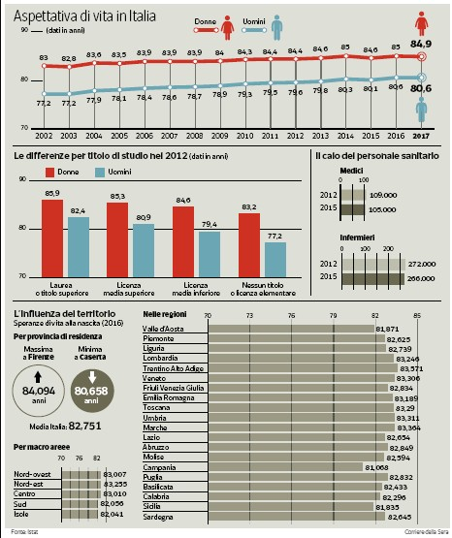

e che l’ obiettivo primario della medicina geriatrica è l’ healthy aging e ancor meglio la healthspan cioè la lunga vita vissuta senza disabilità importante (healthspan)

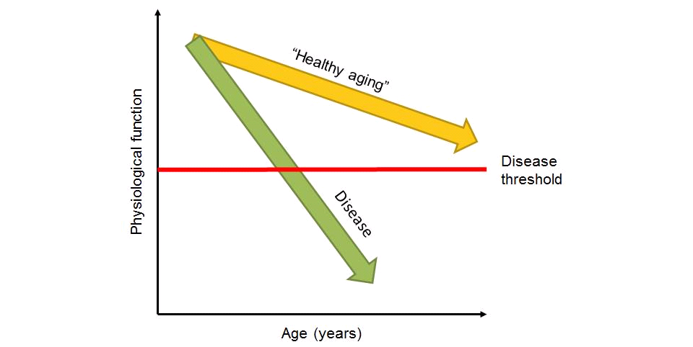

Si ricordano le caratteristiche che un *leader* dovrebbe possedere:

* Visione. I leader devono portare nella unità operativa o anche nell'insegnamento di una disciplina una visione originale e realizzabile nella pratica della disciplina. Devono cambiare lo status quo in maniera proattiva e guadagnare quotidianamente il consenso verso una nuova organizzazione complessiva a cui dovrà contribuire una forza lavoro valorizzata e tendente al progresso;
* Talento. Obiettivo è la creazione di un team con forte senso di appartenenza, fidelizzato e motivato dalla delega di responsabilità. Il leader non deve solo guidare questo team, ma deve ascoltarlo, riuscendo a superare eventuali limiti culturali dei membri del gruppo;
* Agilità. Un requisito fondamentale è la dimestichezza con la realtà , a cui occorre associare un forte spirito imprenditoriale e una grande predisposizione verso l’esterno al fine di gestire le attività complessive con successo;
* Emozione ed empatia nel gruppo: i membri del team devono sentirsi supportati e valorizzati. Tra il leader ed i membri del team deve esserci un clima di apprezzamento reciproco. In tal senso è stato dimostrato come un approccio partecipativo e collaborativo è più efficace rispetto allo stile più autoritario;
* Performance trasversale. Il leader di successo sa prendere decisioni strategiche in un contesto aziendale (ospedale) globale e non solo rispetto alla sua specifica area di competenza. In tal senso avere delle competenze anche in aree al di fuori del proprio settore di competenza rappresenta un grande valore aggiunto;
* Leader digitale. I leader odierni devono essere esperti della comunicazione e devono contribuire a sviluppare una cultura di trasparenza e correttezza, nonchè una reputazione credibile e di rilievo dell’ ospedale/università sul mercato, con evidenti risvolti sul fronte economico; si pensi alla cartella clinica informatizzata , fascicolo sanitario personale informatizzati, utilizzazione di tablet e smartphone nelle cure primarie e non solo
* Interazione. Occorre promuovere uno stile di management partecipativo, grazie al coinvolgimento del team in ogni fase del processo decisionale. Per rafforzare e confermare la propria leadership è fondamentale che ogni manager sia proattivo e che sia promotore di idee e opportunità che possano contribuire a creare consenso.